ИНСТРУКЦИЯ ПО ЭКСПЛУАТАЦИИ

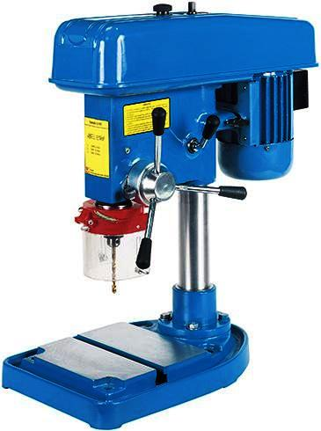

СВЕРЛИЛЬНЫЙ СТАНОК
DMS-06/400

- Введение.
  - Общие сведения.
Уважаемый покупатель, благодарим Вас за покупку сверлильного станка DMS-06/400 производства фирмы «ТРИОД». Данный станок оборудован средствами безопасности для обслуживающего персонала при работе на нём. Однако эти меры не могут учесть все аспекты безопасности. Поэтому внимательно ознакомитесь с инструкцией перед началом работы. Тем самым Вы исключите ошибки, как при наладке, так и при эксплуатации станка. Не приступайте к работе на станке до тех пор, пока не ознакомитесь со всеми разделами данной инструкции и не убедитесь, что Вы правильно поняли все функции станка.
Данное оборудование прошло предпродажную подготовку в техническом департаменте компании и полностью отвечает заявленным параметрам по качеству и технике безопасности.
Оборудование полностью готово к работе после проведения пуско-наладочных мероприятий описанных в данной инструкции.
Данная инструкция является важной частью вашего оборудования. Она не должна быть утеряна в процессе работы. При продаже станка инструкцию необходимо передать новому владельцу.

  - Назначение.
Сверлильный станок DMS-06/400 предназначен для сверления и обработки отверстий в заготовках из металлов и др. материалов. Может выполнять следующие основные операции: сверление, зенкерование, развертывание, и т.д.
  - Применение.
Сверлильный станок DMS-06/400 широко используется в условиях мелкосерийного производства, в ремонтных цехах, в слесарных и столярных мастерских, на складах и т.п.

- Комплект поставки.
2.1 Вид упаковки.
Станок DMS-06/400 поставляется в собранном виде на деревянном поддоне, в фанерной упаковке.

  - Содержание упаковки.
- Патрон сверлильный 0.6 ÷ 6 мм. В10 1 шт.
- Защитный экран в сборе 1 шт.
- Ключ для зажима свёрл 1 шт.
- Ключ торцевой шестигранный 6мм 1 шт.
- Инструкция по эксплуатации 1 шт.

- Описание оборудования.

3.1 Технические характеристики.
Напряжение 400 В
Потребляемая мощность 370 Вт
Максимальный диаметр сверления 6 мм
Ход шпинделя 65 мм
Вылет шпинделя 140 мм
Максимальное расстояние шпинделя от основания 225 мм
Посадочное место зажимного патрона B10
Изменение оборотов клиновым ремнем
Диапазон оборотов шпинделя 1400-5800 об/мин
Количество скоростей шпинделя 3
Диаметр стойки 50 мм
Т-образнй паз 12 мм.
Размер основания 380х258 мм
Общая высота 556 мм
Вес 32 кг

  - Основные узлы и детали оборудования (см. рис.2).

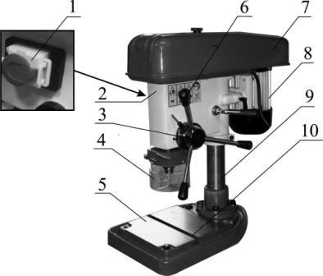
- Электрический блок управления
- Шпиндельная бабка
- Вал-шестерня
- Защитный экран
- Основание
- Рукоятки перемещения пиноли шпинделя
- Защитный кожух ременной передачи
- Электродвигатель
- Стойка
- Т-образный паз

Рисунок 2.

  - Краткое описание конструкции оборудования (см. рис. 2).
Сверлильный станок DMS-06/400 состоит из следующих основных узлов: шпиндельной бабки 2, шпинделя, основания 5, электродвигателя 8 и стойки 9.
В шпиндельной бабке 2 смонтирован шпиндельный узел. Сзади к бабке прикреплен электродвигатель 8. Шпиндельная бабка может поворачиваться на стойке (360⁰), перемещаться по стойке и фиксироваться в нужном положении.
Стойка 9 прикреплена к основанию 5 фланцем, с которым соединена неподвижно. Т-образный паз в основании предназначен для крепления тисков или обрабатываемых деталей.
Шпиндельный узел смонтирован в корпусе шпиндельной бабки, а шпиндель в пиноле на шарикоподшипниках. Шпиндель получает вращение от шкива через шлицевое соединение. Подача шпинделя – ручная, осуществляется вращением рукояток 6 при помощи вала-шестерни 3 и пиноли с рейкой.
Электродвигатель 8 прикреплен к шпиндельной бабке посредством подмоторной плиты. На валу электродвигателя находится ступенчатый шкив, который соединен со шкивом шпинделя клиновым ремнем. Ременная передача закрыта защитным кожухом 7.

  - Количество рабочих необходимых для работы на оборудовании.
На данном станке, одновременно может работать только один человек.
Внимание! На станке должны работать только лица старше 18 лет.

  - Место расположение рабочего во время работы на оборудовании.
Для правильного и свободного управления станком рабочий должен находиться с передней стороны станка. Только при таком положении у рабочего во время работы на станке есть возможность свободно управлять всеми необходимыми механизмами станка (их описание приведено в данной инструкции).

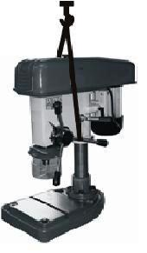
- Монтаж и установка.
  - Транспортировка (см. рис.3).

Сверлильный станок DMS-06/400 закреплён для транспортировки на деревянном поддоне, при помощи болтов. Станок упакован в фанерный ящик. Внутри ящика на станок одет целлофановый мешок. Под монтажом станка подразумевается установка мелких составных частей, таких как защитный экран, зажимного патрона.
Сам станок полностью смонтирован и упакован перед перевозкой к заказчику. После получения оборудования необходимо проверить комплект поставки.
Рисунок 3.
При использовании подъемного крана для перемещения станка, следите за центром тяжести станка. Чтобы не повредить поверхность станка необходимо проложить мягкий материал между тросом и поверхностью станка.

Внимание! Во время транспортировки и сборки станка необходимо соблюдать максимальную осторожность.

  - Подготовка станка к монтажу.
Все металлические поверхности станка покрыты специальным защитным составом, который необходимо удалить перед началом работы. Для удаления этого защитного состава используйте керосин или другие обезжиривающие растворы. При удалении защитного состава не используйте нитро растворители, они отрицательно влияют на лакокрасочное покрытие станка. После очистки корпуса от защитного состава все трущиеся поверхности станка необходимо смазать машинным маслом.

  - Монтаж
Станок DMS-06/400 поставляется в собранном виде. Проверьте затяжку крепления узлов. При необходимости подтянуть.

  - Установка станка.
Обеспечьте безопасную установку станка и его крепление (на прочную поверхность, которая соответствует нагрузке, создаваемой станком).

Установочные размеры основания станка (рис. 4).
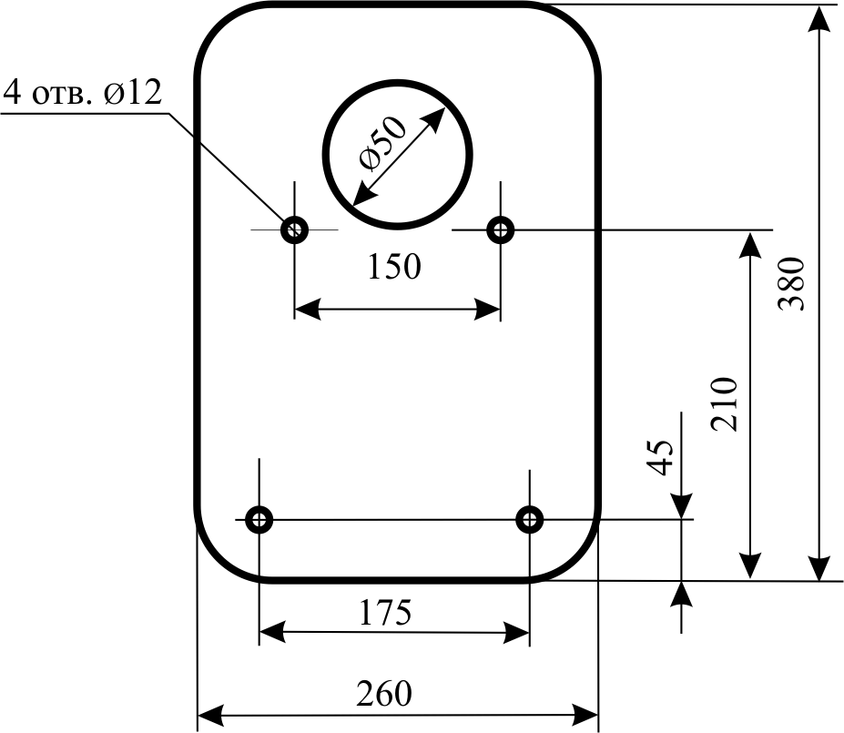

Рисунок 4.

Внимание! Несоблюдение условий установки может привести к непредвиденному смещению станка или частей его конструкции, и в дальнейшем к его повреждению.
Внимание! При оборудовании рабочего места, следите за тем, чтобы у обслуживающего персонала было достаточно места для работы и управления.
5
5.2 Управление (см. рис.5).
Вращение шпинделя включается с помощью нажатия зелёной кнопки «I» 1, а выключается нажатием красной кнопки «О» 2. В целях повышения безопасности станок снабжён кнопкой «СТОП» 3 с замком. Кнопка используется как кнопка аварийной остановки.

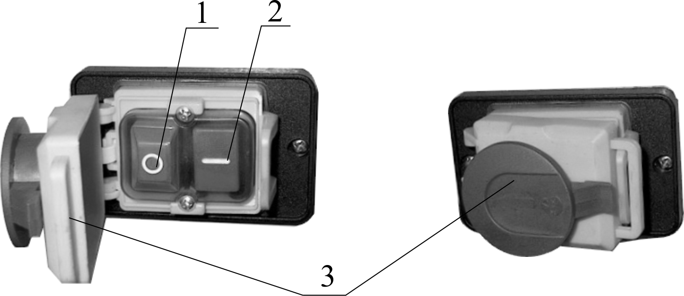

Рисунок 5.

  - Первоначальный пуск и обкатка.
Перед первым запуском станка внимательно прочитайте инструкцию. Обслуживающий персонал должен быть ознакомлен со всеми разделами инструкции данного оборудования.
Установите минимальную скорость вращения шпинделя. Подключите станок к сети. Откройте крышку аварийного выключателя. Произведите пуск станка путём нажатия кнопки «I». Через 15 минут перейдите на средние обороты, а позже на максимальные. При возникновении каких-либо проблем немедленно обратитесь в наш сервисный центр.
Первые 40 часов эксплуатации не допускайте больших нагрузок, то есть работайте в щадящем режиме.

6. Описание работы оборудования.

6.1 Наладка станка.
Установка скорости вращения шпинделя (см. рис.6).
Ремни:
Маркировка 0-813
длина по внутреннему диаметру 810 мм
сечение 10х6 мм

При помощи выбора комбинации установки клинового ремня на двух ремённых шкивах можно достигнуть трех показанных на рисунке скоростей вращения шпинделя (соответственно А – 5600, В – 2800, С – 1400). Для того, чтобы изменить скорость вращения, прежде всего, остановите двигатель, откройте защитный кожух и ослабьте зажимные болты подмоторной плиты. Установите требуемую скорость вращения, натяните клиновой ремень, закройте защитный кожух.

Рисунок 6.

Натяжение клиновых ремней (см. рис.7).
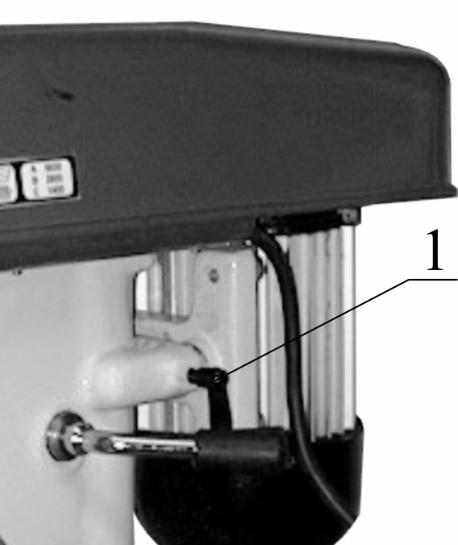
Правильное натяжение клиновых ремней обеспечивает их долговечность. Отпустите болты 1 фиксации подмоторной плиты (второй болт с другой стороны шпиндельной бабки). После выбора скорости вращения шпинделя и установки клиновых ремней необходимо путем перемещения подмоторной плиты натянуть ремни, после этого зафиксировать подмоторную плиту болтами 1. Натяжение клиновидного ремня должно быть таким, чтобы после нажатия на ремень между шкивами с усилием 2 кг на клиновой ремень он прогибался на 1 см.
Рисунок 7.
Наладка глубины сверления (см. рис.8).

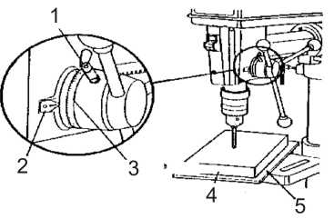
Поворотом рукоятками доведите сверло до поверхности обрабатываемой детали и засверлите на глубину конусной заточки сверла. Ослабьте зажимной болт 1 и установите шкалу 3, на требуемую глубину сверления. После этого затяните зажимной болт 1.

1. Зажимной болт
2. Риска
3. Шкала
4. Обрабатываемая заготовка
5. Подкладка.

Рисунок 8.

Регулировка высоты шпиндельной бабки (см. рис.9).

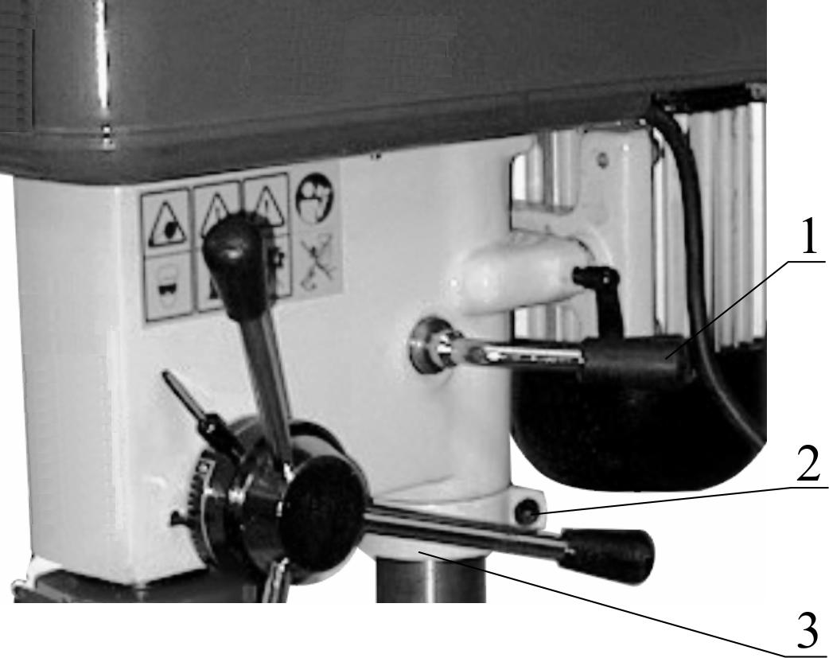
Перед опусканием шпиндельной бабки необходимо проверить зажим шпиндельной бабки (рукоятка 1), шпиндельная бабка должна быть зажата. Ослабьте зажимной бол 2 опорного кольца 3. Опустите опорное кольцо на необходимую высоту, затяните зажимной болт 2. Ослабьте, придерживая шпиндельную бабку, рукоятку 1. Переместите шпиндельную бабку до опорного кольца и зажмите шпиндельную бабку рукояткой 1.
Подъем шпиндельной бабки производите в обратном порядке.
Рисунок 9.

6.2 Работа на оборудовании.

Закрепите обрабатываемую деталь на основании или в тисках. Установите в патрон необходимый инструмент. В зависимости от твёрдости материала и диаметра отверстия выберете необходимые обороты шпинделя. Включите вращение шпинделя зелёной кнопкой «I» и рукояткой перемещения пиноли шпинделя подведите режущий инструмент к обрабатываемой заготовке и начните обработку. По окончанию работы уберите стружку, протрите и смажьте станок.

7. Электрооборудование.
7.1 Электрическая схема.
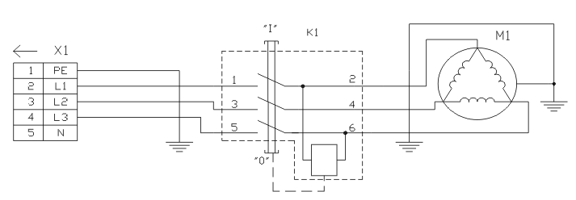

7.2 Перечень элементов электрической схемы.
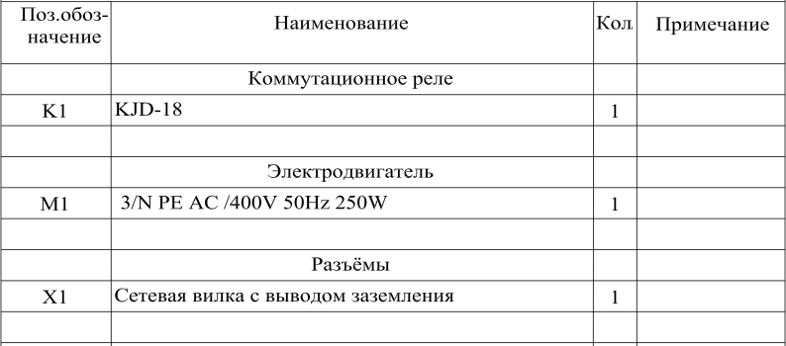
  - Режим работы электрооборудования.
Двигатель:3/N PE AC/400V 50Hz; Мощность-0,370 kW; Количество фаз- 3; Кол. оборотов -2800^{об}/_{мин}; Раб. Температура- 10-65⁰ С.

8. Техническое обслуживание.
8.1 Общее положение.
Производить работы по монтажу и ремонту имеет право только специалист с соответствующей квалификацией.
Перед эксплуатацией станка ознакомьтесь с элементами его управления, их работой и размещением.
Очистка, смазка, наладка, ремонтные работы и любые работы на станке должны проводиться только в выключенном станке, станок также необходимо отключить от электрической сети (вынуть штепсель подводящего провода из розетки электрической цепи).
Рекомендуем раз в год проводить проверку электродвигателя специалистом (электромехаником).
Если станок долго не эксплуатировался, то необходимо проверить состояние смазки в подшипниках и сопротивление изоляции обмотки двигателя. В зависимости от продолжительности времени и условий хранения, периодичность проверок может изменяться.
Содержите станок и его рабочее пространство в чистоте и в порядке.
В связи с постоянной модернизацией оборудования производитель оставляет за собой право вносить изменения в конструкцию не отражённые в данной инструкции.
8.2 Смазка оборудования.
В станке DMS-06/400 применены закрытые шарикоподшипники с 2-х сторон и с заложенной смазкой, которая не требует замены. Этого обеспечит надежную и безотказную работу станка.
Регулярное смазывание частей станка проводиться обычно по окончании работы, после очистки станка от стружки.
Используйте только соответствующие виды смазки. Рекомендуемый тип масла MOGUL LK 22. Смазку наносите, используя масленку, в таком количестве, чтобы на поверхности деталей и механизмов оставался тонкий слой масла.
Внимание! Регулярная смазка продлевает срок службы оборудования!
Таблица 1. Места смазки.
№ п/п | Название | Метод | Тип масла | Частота смазки
1 | Рабочая поверхность основания | Смазать поверхность | Подшипниковое масло Mogul LK 22 | Каждую смену
2 | Стойка | Смазать поверхность | Подшипниковое масло Mogul LK 22 | Каждую смену
3 | Пиноль шпинделя | Смазать поверхность | Подшипниковое масло Mogul LK 22 | Каждую смену
4 | Подача шпинделя | Смазать сопрягающиеся поверхности вала-шестерни и шпиндельной бабки | Подшипниковое масло Mogul LK 22 | Каждую смену

Таблица 2. Рекомендуемые аналоги масел других производителей.
Место использования | Рекомендуемые марки масел | Характеристика рекомендуемых масел и условия подбора аналогов.
Подшипниковые узлы | BEACON EP 2 ИЛИ MOBILUX EP 2 | Пластическая смазка КР 2 N-20 по DIN 51825, КЛАСС /вязкости/ NLGI обозначается по DIN 51502 как пластичная смазка КР 2 N-20
Коробка скоростей, защита от коррозии. | Mobil DTE Heavy Medium.  Shell Turbo T-68. | Класс вязкости ISO 68.соответствует DIN 51515-7. DIN 51517
8.3 Возможные неисправности и способы их устранения (описаны в таблице 3) Таблица 3
Неисправность | Возможные причины | Способ устранения
Станок не включается | Нет электропитания | Проверьте подключение станка с электросети.
Во время работы станка шпиндель останавливается. | Слабо натянуты приводные ремни.  Не правильно выбраны режимы резания. | Отрегулируйте натяжение ремней.  Подберите оптимальные режимы резания
Во время работы станок сильно вибрирует | Не закреплены узлы станка  Не закреплена обрабатываемая заготовка | Проверьте затяжку всех узлов станка и самого станка к фундаменту.  Проверьте крепление заготовки на станке.
По всем вопросам, возникшим при работе данного оборудования, обращайтесь в службу сервиса компании «ТРИОД».
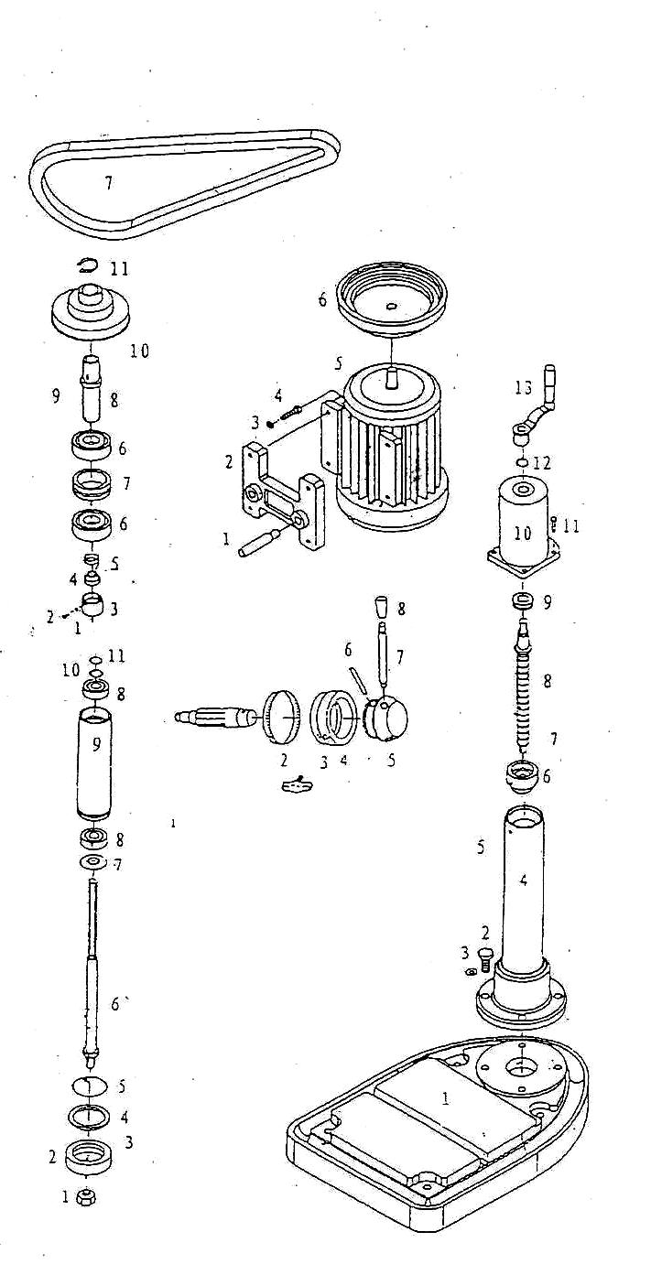
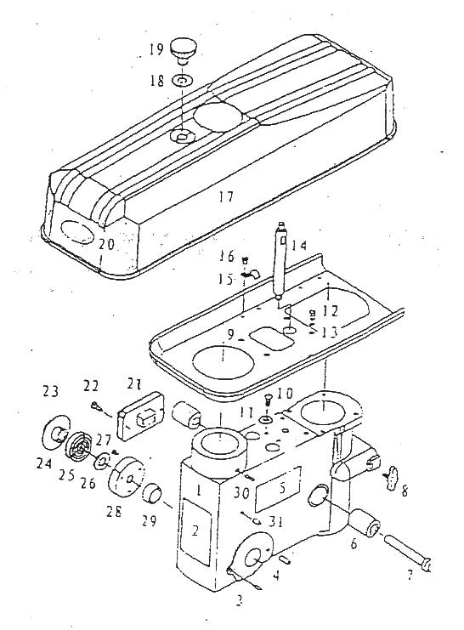
9. Схема узлов и деталей станка.

Условия гарантийного сопровождения станков «ТРИОД»
Уважаемые пользователи оборудования компании «ТРИОД».
Для того чтобы приобретенное оборудование позволило достичь максимальных результатов, советуем Вам внимательно ознакомиться с изложенными ниже условиями гарантийного сопровождения и документацией на оборудование.
Гарантийное сопровождения на все оборудование предоставляется сертифицированными сервисными центрами «ТРИОД» в течение 1 года, включая дополнительную годовую гарантию.
Дополнительная гарантия (сроком на 1 год) действует в случае, если пуско-наладка оборудования была проведена специалистами сервисного центра ООО «ТРИОД».
В течение гарантийного срока мы бесплатно предоставим вышедшие из строя детали и проведем все работы по их замене.
Действие срока гарантийного сопровождения начинается с даты, указанной в гарантийном талоне. В случае если этой даты нет, датой начала гарантии будет считаться дата передачи оборудования по накладной.
Чтобы сберечь Ваше время и эффективно организовать работу наших специалистов, при направлении претензии просим Вас сообщить нам следующие сведения:
- • данные оборудования (заводской номер и дата продажи оборудования);
- • данные о его приобретении (Место, дата, реквизиты документов.) Накладной, счета, счета-фактуры и т.п.;
- • описание выявленного дефекта;
- • Ваши реквизиты для связи.
Для Вашего удобства мы прилагаем образец возможной рекламации.
Претензии просим направлять по месту приобретения оборудования или в ближайший сертифицированный сервисный центр «ТРИОД».
Наши специалисты приступят к гарантийному ремонту сразу после проверки представленных Вами документов и осмотра оборудования, доставленного в сервисный центр, на предмет возможного наличия оснований, исключающих применение гарантийных условий.
Срок гарантийного ремонта –15 дней. В случае продления сроков при необходимости поставки отдельных запасных частей Вы будете незамедлительно уведомлены об этом.
При обнаружении дефекта, устранение которого не входит в состав работ по гарантийному сопровождению, Вы будете обязательно проинформированы. В дальнейшем сервисный центр будет действовать в соответствии с полученными от Вас указаниями.
В рамках гарантийного сопровождения не осуществляются:
- • Сборка оборудования после его приобретения, пуско-наладочные работы;
- • Периодическое профилактическое обслуживание, подстройка узлов и агрегатов, смазка и чистка оборудования, замена расходных материалов. Эти работы не требуют специальной подготовки и могут быть выполнены самим пользователем оборудования в соответствии с порядком изложенным в инструкции по эксплуатации.
Мы будем вынуждены отказать Вам в гарантийном сопровождении (ремонте и/или замене) оборудования в следующих случаях:
- • выхода из строя расходных материалов, быстроизнашиваемых деталей и рабочего инструмента, таких как, например ремни, щетки и т.п., а также при использовании неоригинальных запасных частей или ремонта неуполномоченным лицом;
- • когда поломка стала следствием нарушений условий эксплуатации оборудования, непрофессионального обращения, перегрузки, применения непригодных (не рекомендованных производителем) рабочих инструментов, приспособлений и сопряженного оборудования, неисправности или неправильного подключения электрических сетей;
- • когда оборудование было повреждено в результате его хранения в неудовлетворительных условиях, при транспортировке, а также из-за невыполнения (ненадлежащего выполнения) периодических профилактических работ; перечень обязательных профилактических мероприятий указывается в документации на оборудование.
- • когда причиной неисправности является механическое повреждение (включая случайное), естественный износ, а также форс-мажорные обстоятельства (пожар, стихийное бедствие и т.д.).
Наличие указанных выше оснований для отказа в выполнении гарантийного ремонта (замены) устанавливается в результате проведения осмотра оборудования и оформляется актом. С актом Вы будете незамедлительно ознакомлены. Вы также имеете право присутствовать при проведении осмотра и установлении причин дефектов.
По истечении срока гарантийного сопровождения, а также в случае, если гарантийное сопровождение не может быть предоставлено, мы можем предоставить Вам соответствующие услуги по действующим на дату обращения в сертифицированный сервисный центр «ТРИОД» тарифам.
Настоящие гарантийные обязательства ни при каких обстоятельствах не предусматривают оплаты клиенту расходов, связанных с доставкой оборудования до сервисного центра и обратно, выездом к Вам специалистов, а также возмещением любого ущерба, прямо не указанного в настоящих гарантийных условиях, включая (но не ограничиваясь) ущербом от повреждения сопряженного оборудования, потерей прибыли или иных косвенных потерь, упущенной выгоды, а равно иных аналогичных расходов.
Выезд специалистов сервисного центра «ТРИОД» для выполнения работ по гарантийному сопровождению осуществляется только в исключительных случаях после предварительного согласования условий такого выезда. Если повреждений оборудования выявлено не будет, Вам в любом случае придется оплатить расходы на выезд наших специалистов и стоимость тестирования оборудования.
В отдельных случаях, по своему усмотрению, мы можем предложить Вам выкуп неисправного станка по остаточной стоимости с зачетом выкупной суммы при приобретении другого необходимого оборудования. Все условия выкупа согласовываются после осмотра оборудования.
В случае возникновения у Вас каких-либо вопросов, связанных с эксплуатацией и обслуживанием оборудования, а также с условиями гарантийного обслуживания, наши специалисты предоставят Вам необходимые разъяснения и комментарии по телефону 8 495 504 33 68. Необходимую информацию Вы также можете найти на сайте компании www.trio-d.ru
Мы будем признательны Вам за замечания и предложения, связанные с приобретением нашего оборудования, его сопровождением и использованием.

С уважением,
Администрация ООО «ТРИОД».

Рекламация (образец)
(Направляется в адрес ближайшего сертифицированного сервисного центра ТРИОД в случае возникновения гарантийного случая).

Наименование покупателя __________________________________________________

Фактический адрес покупателя __________________________________________________

_______________________________________________________________________________

Телефон_______________________________

Паспортные данные оборудования

Наименование оборудования | Модель | Заводской номер | Дата приобретения

Описание неисправностей, обнаруженных в ходе эксплуатации оборудования:
________________________________________________________________________________________________________________________________________________________________________________________________________________________________________________________________________________________________________________________________________________________________________________________________________________________

______________________________
Ф.И.О. и должность ответственного лица

ООО «ТРИОД»
Центральный сервис – г. Королев ул. Силикатная 65, тел. 8-495-504-33-68.

